问题三、特殊空间约束下的避障路径求解问题
一、分析求解思路
多个电机参数张成了一个高维线性空间，在空间内由于运动学约束分为了可行与不可行的两个空间状态点集合。可行集的每个状态点对应现实运动学满足约束的部分，且所有相邻点一定在运动学上连续（中值一定满足约束），所以微分最小化划分点集后寻找空间内满足从起点集到终点集的连续路径/状态解曲线，该曲线即为可行的正向运动学过程。
高维空间--正向IK-->真实空间
真实空间约束---->运动约束--逆向IK-->可行空间
特性：该状态解曲线本质是此高维空间的一个连续函数。那么在高维空间下曲线整体应该是在空间划分中完整的（不与边界交叉）
可解必要性条件：，起始状态点/空间、目标空间，与可行空间存在交集
可解充要条件：存在可行空间在空间上连续的子空间，同时与起始/目标空间相交。所有满足条件的空间集合即为逆向IK的运动函数空间集合。
二、实例过程
先考虑静态物理环境。（动态的话环境会有随时序或随运动过程的物理变化，本质不变但是求解复杂些）
- 建模：输入分析空间约束并数学化—>
考虑平面问题，6轴6臂机械臂，起始点为(-2*pi, 0)。臂关节活动角(-pi,pi)（水平行伸直为0，逆时针取正），臂长为1
空间约束：机械臂系统起点固定，整体不可与约束壁相交。假定臂零宽零偏移
约束臂：x在(-pi, pi)上时，y需小于sinx+0.5，大于sinx-0.5。
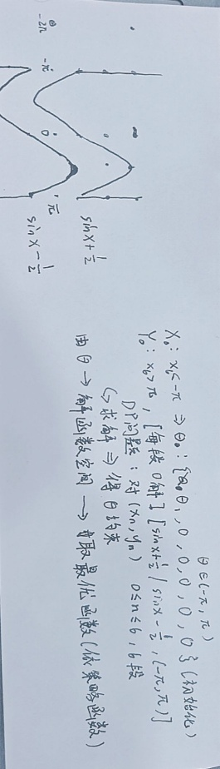
2，具体计算过程：
- 确认参数，初始化起点Θ₀：（-pi/2₁，pi，-pi，pi，-pi，pi）（臂折叠以免触碰边界）。设定变量数组：7个坐标点(x，y)（6个关节+1个端点）
- 刚性空间约束：(x_{n-1}，y_{n-1})与(x_{n}，y_{n})确定的直线方程l_{n}在区间(x_{n-1}，x_{n})∩(-pi，pi)上，与方程y=sinx+0.5、y= sinx-0.5的交点/有效解为0个（6臂*2壁=14方程）
- 求参数到坐标的正逆向矩阵，则通过逆向矩阵与14个坐标可以得到14个变换后的对参数的约束 。
技巧：空间约束线性松弛：将复杂空间约束松弛为线性约束，优点是线性化容易处理，缺点是细化程度影响精度，精度损失可能导致无解。
计算实例（非矩阵方法）：
杆i全局绝对倾角（前i个相对角累加）：
$$φ_{k}=θ_{1}+θ_{2}+…+θ_{k}, k=1,…,6$$
坐标关系：
$$\left\{\begin{matrix}x_{k}=x_{k-1}+{\cos{φ}}_{k} \\ y_{k}=y_{k-1}+{\sin{φ}}_{k}\end{matrix}\right.$$
$$x_{k}=-2π+\sum_{i=1}^{k}{\cos\left(\sum_{j=1}^{i}{θ_{j}}\right)}, y_{k}=\sum_{i=1}^{k}{\sin\left(\sum_{j=1}^{i}{θ_{j}}\right)}$$
$$a_{k}=\max\left(X_{k,min}, -π\right), b_{k}=\min\left(X_{k,max}, π\right)$$
杆k所在直线方程：
$${\sin{φ}}_{k}⋅\left(X-x_{k-1}\right)-{\cos{φ}}_{k}⋅Y=0$$
上下边界联立：
$$Y=\sin{X}+\frac{1}{2}、Y=\sin{X}-\frac{1}{2}$$
$$H_{k}^{+}\left(X\right)={\sin{φ}}_{k}⋅\left(X-x_{k-1}\right)-{\cos{φ}}_{k}\left(\sin{X}+\frac{1}{2})\right.$$
$$H_{k}^{-}\left(X\right)={\sin{φ}}_{k}⋅\left(X-x_{k-1}\right)-{\cos{φ}}_{k}\left(\sin{X}-\frac{1}{2})\right.$$
无交点约束：
$H_{k}^{+}\left(a_{k}\right)⋅H_{k}^{+}\left(b_{k}\right)>0C_{k}^{+}$、$H_{k}^{-}\left(a_{k}\right)⋅H_{k}^{-}\left(b_{k}\right)>0C_{k}^{-}$
得：
$$\begin{aligned}\left[{\sin{φ}}_{k}⋅\right(\max\left(\min\left(x_{k-1},x_{k}\right), -π\right)-x_{k-1}\left)-{\cos{φ}}_{k}⋅\right(\sin\left(\max\left(\min\left(x_{k-1},x_{k}\right), -π\right)\right)+ \\ \frac{1}{2})]⋅\left[{\sin{φ}}_{k}⋅\right(\min\left(\max\left(x_{k-1},x_{k}\right), π\right)-x_{k-1}\left)-{\cos{φ}}_{k}⋅\right(\sin\left(\min\left(\max\left(x_{k-1},x_{k}\right), π\right)\right)+\frac{1}{2})]>0\end{aligned}$$
$$\begin{aligned}\left[{\sin{φ}}_{k}⋅\right(\max\left(\min\left(x_{k-1},x_{k}\right), -π\right)-x_{k-1}\left)-{\cos{φ}}_{k}⋅\right(\sin\left(\max\left(\min\left(x_{k-1},x_{k}\right), -π\right)\right)- \\ \frac{1}{2})]⋅\left[{\sin{φ}}_{k}⋅\right(\min\left(\max\left(x_{k-1},x_{k}\right), π\right)-x_{k-1}\left)-{\cos{φ}}_{k}⋅\right(\sin\left(\min\left(\max\left(x_{k-1},x_{k}\right), π\right)\right)-\frac{1}{2})]>0\end{aligned}$$
全部进行参数替换后得到最终电机参数约束。（具体结果请看代码仿真测试）
- 采用合适策略选择路径：
- 插值法：优点是简单，缺点是不是最优，且对复杂场景需做算法细化适配。
- 流形最短连续路径：状态变换最少路径，通过微分方程求解。优点是思路直接且较优，响应快。缺点是可能导致无解。
- 综合策略目标函数（目标预期）：设定包括角度变换、电机数量变换、位移量、误差、迭代次数（状态变换）等综合权重的组合目标函数。优点是全局搜索一定最优，灵活度高，可采用RL强化学习训练策略或实时QP求解。缺点是计算复杂，有算力要求。
- 默认策略路径线性组合：预设可行的高维空间参数变换常用策略路径，通过线性组合得到当前可行路径的近似（类似泰勒展开或傅里叶变换的思路）。优点是常用策略路径可复用，线性组合计算极为简单。缺点是可能导致无解，且往往不最优。

